关于黄越科技有限公司厂房信息化技术服务项目的售前方案会审
2026年2月3日 – 2026年2月3日
线上会审

沙坪坝分公司（建设、维护、网络/信息安全员） ：刘奇林、张钟浩、周光辉
驻点支撑人员：刘冠军
- 项目背景
在数字经济与制造业深度融合的国家战略推动下，制造业向智能化、数字化转型已成必然。传统厂房存在信息孤岛、管理低效、数据滞后等痛点，难以适配高质量发展需求。依托物联网、大数据等新一代信息技术，开展厂房信息化建设，是企业降本增效、提质保安全、提升核心竞争力的关键举措，市场对专业化信息化技术服务需求迫切。
- 技术方案可行性
序号 | 名称 | 描述 | 数量 | 单位
1 | 视频监控服务 | 实现黄越科技有限公司厂房内的视频监控服务：提供高清、实时的视频图像，确保细节清晰可辨支持 24 小时不间断录像，满足数据回溯需求，支持远程访问，其中1路摄像机接入移动千里眼视频监控平台。 | 1 | 项
2 | 信息化改造及集成服务 | 提供黄越科技有限公司厂房信息化改造及集成安装服务 | 1 | 项
本项目的实施，能够有效解决现有监控及网络系统存在的问题，实现监控数据的智能分析与快速传输，提升安全预警能力和管理效率，降低运维成本，结合一体化调试优化，全面提升网络性能与安全性。
自主三问：自主集成，项目自主等级L1。
中台三问：本项目涉及中台能力编号：A301000041，能力名称：视频监控能力。
三化方案：本项目不涉及三化方案。
结论：方案可行同时能满足客户需求。
- 投资估算合理性

1、IT部分商务模式：服务购销

2、IT部分资金来源：分公司成本开支

3、项目整体投入金额：整体投入157947.17元，其中,IT部分建设投入157924.53元（不含税），CT-视频监控能力22.64元；

4、IT部分询价过程：
三家询价如下
序号 | 单位名称 | 报价（含税） | 税率 | 备注
1 | 重庆久光科技有限公司 | 170000 | 6%
2 | 重庆圆刚智能工程有限公司 | 167400 | 6% | 最低
3 | 重庆昊坤科技有限公司 | 173500 | 6%
- 重庆久光科技有限公司
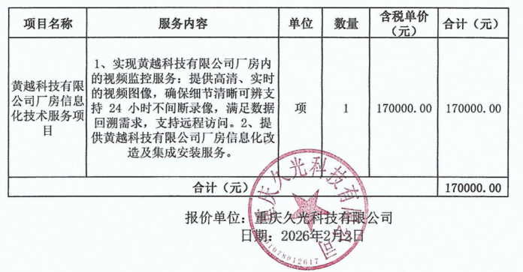
- 重庆圆刚智能工程有限公司
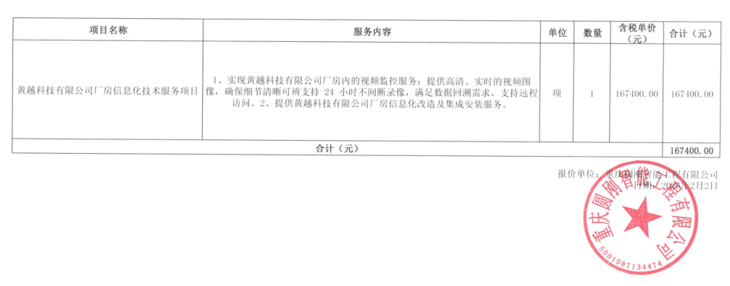
- 重庆昊坤科技有限公司
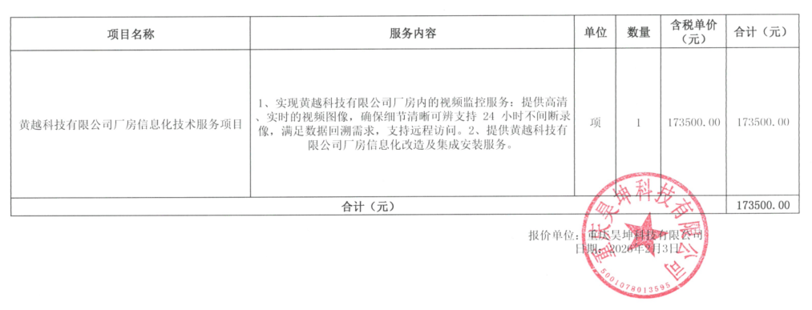

5、是否涉及联合体投标：否。

6、收入侧收款方式：合同签订后预支付合同金额的60%，系统初步上线运行后支付合同金额的30%，项目验收后支付合同金额的10%。

7、支出侧付款方式：合同签订后预支付合同金额的60%，系统初步上线运行后支付合同金额的30%，项目验收后支付合同金额的10%。

8、项目评审表适用及填写是否准确完整
是。
- 建设工期及施工界面（售中项目经理确认）

1、时间要求（要求上线、验收时间）：合同签定后30天内。

2、采购方式：短名单甄选

3、售中建设及施工界面：本项目采购统一集成单位实施。分公司负责客户侧的协调工作，并协调管理合作伙伴完成交付。
- 维护单位及维护界面（售后维护经理）

本次项目上线/验收交维后，由沙坪坝分公司AI云数中心协调合作伙伴提供后续的维护服务。

维护界面：由沙坪坝分公司AI云数中心协调合作伙伴提供后续的维护服务。
- 网络信息安全
- 安全定级（由维护部门定级，以下四类选择一种，投资类项目涉及信息系统建设的需安全定级。有安全定级的项目要完成“三同步”及符合性评测）。
- 不涉及
2.否部署到政企云（或移动云），否通过公网访问 ，否有域名 ，域名注册单位。
3. 无公网IP地址，无WEB页面，无APP，无小程序。该项目资产归属（客户），信息安全责任主体参照客户合同要求。
4.其他安全要求
无。
- 风险点及其他
序号 | 风险领域 | 风险点名称 | 风险点编号 | 主要防控措施 | 风险控制证明材料 | 责任人
1 | 项目管理 | 项目未立项建设或违规立项 | A007 | 严格按照《中国移动通信集团重庆有限公司ICT项目管理办法》的通知（渝移集〔2019〕210号）管理相关要求，执行分层分级审批制度。按照中国移动通信集团重庆有限公司ICT项目管理办法》的通知（渝移集〔2019〕210号）要求在项目完工后2个月内完成项目立项材料的核查稽核工作。 | 严格按照项目管理要求执行，项目立项分公司领导亲自把关，建设启动需要分公司领导批准，对于立项内容分公司领导进行亲自审核，确保严格按公司规定执行。 | 刘奇林、张钟浩

